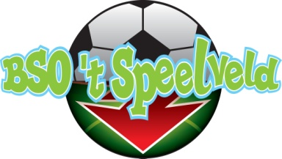
BSO ’t Speelveld
Activiteitenprogramma week 19 t/m 30 2022

Week 19: 9 t/m 13 mei
Darttoernooi
Alle kinderen vanaf groep 5 mogen de strijd tegen elkaar aan gaan om de meeste punten bij elkaar te gooien tijdens een dart spelletje.

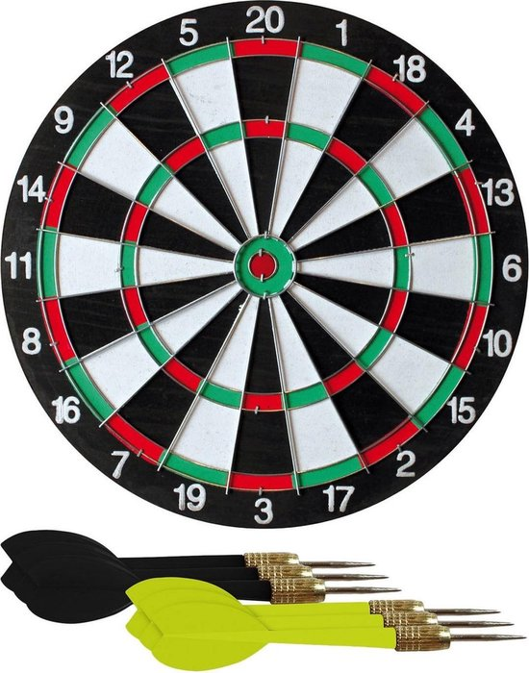
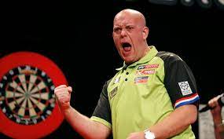

Week 20: 16 t/m 20 mei
Schoonheidssalon
We gaan onze nagels lakken, gezichten reinigen en een gezichtsmasker op doen. Kunnen we bij elkaar ook mooie kapsels maken?
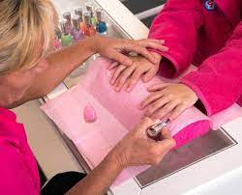

Week 21: 23 t/m 27 mei
TikToks maken
Deze week gaan we verschillende TikToks opnemen.

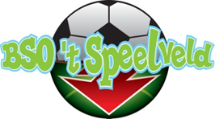
Week 22: 30 mei t/m 3 juni
Voetbal spellen
We gaan penaltyschieten, latje trap en 4 tegen 4 spelen..
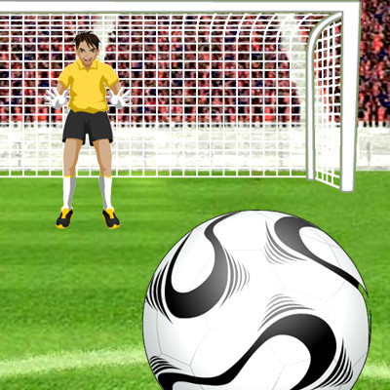
Weet jij nog een leuk voetbalspel?

Week 23: 6 t/m 10 juni
Cartoon tekeningen (met Doris)
Vandaag aan we samen met Doris filmpjes bekijken op Youtube en proberen deze tekeningen zelf na te tekenen met hulp en tips van Doris!
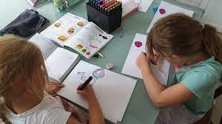

Week 24: 13 t/m 17 juni
Schminken
We gaan jullie schminken! (mits het niet te warm is buiten)
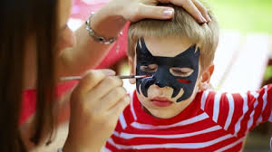

Week 25: 20 t/m 24 juni
Lego middag!
Wie maakt het mooiste lego kunstwerk?
Natuurlijk mag je ook de Duplo of Kapla kiezen!

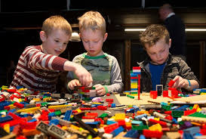
Week 26: 27 juni t/m 1 juli
Nationale modderdag!! (waterdag)
Op 29 juni is het nationale modderdag. Deze week gaan wij heerlijk met water spelen!
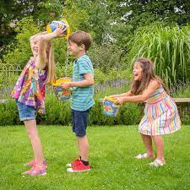

Week 27: 4 juli t/m 8 juli
Blote voeten pad
Kun jij met een blinddoek op raden wat er onder je voeten ligt?
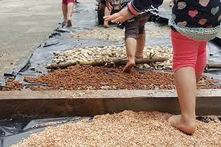

Week 28: 11 juli t/m 15 juli
Vies en lekkertje met z’n alle!
We spelen leuke buitenspelletjes en hopen op lekker weer zodat we weer lekker met water kunnen spelen!
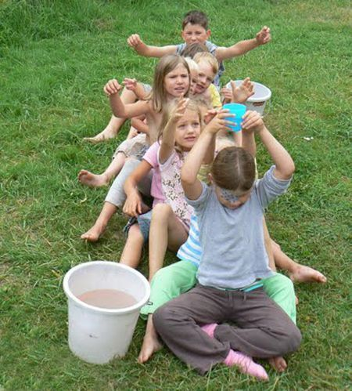

Week 29: 18 t/m 22 juli
Zomertaart maken
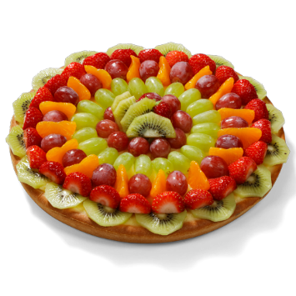
De laatste week voor de zomervakantie is aangebroken en dat moet natuurlijk gevierd worden met een lekker taartje!

Week 30: 25 t/m 29 Juli
VAKANTIEEE!
We zien jullie snel weer! Geniet van jullie vakantie!

